Отчет по дисциплине

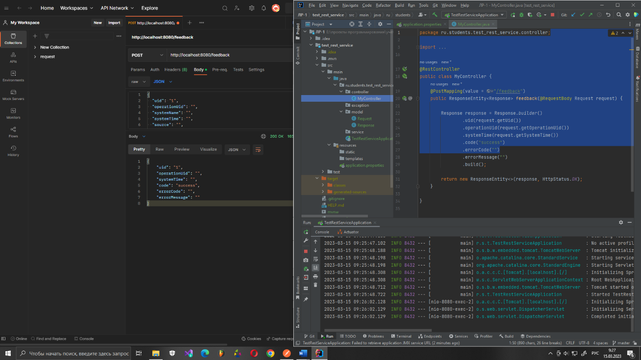

Рис.1 разработка простого REST сервиса

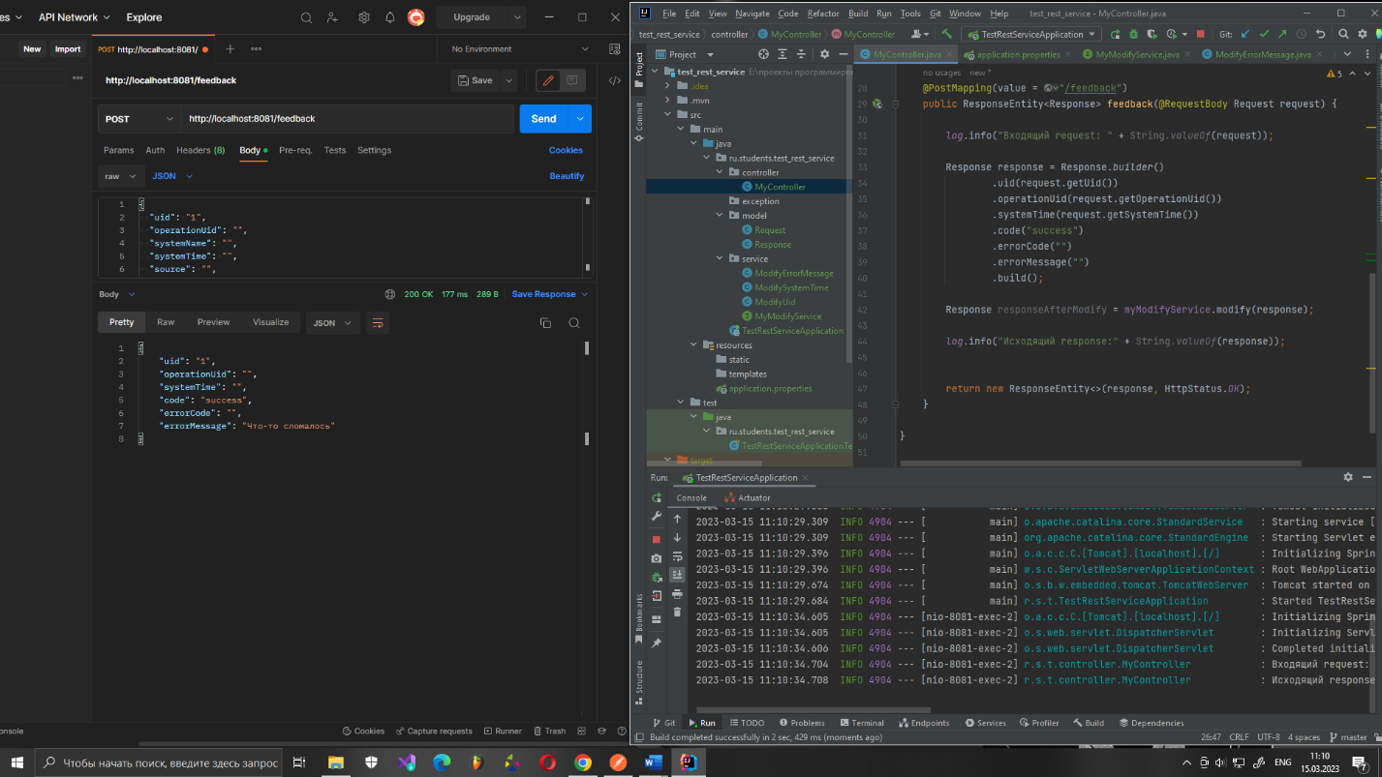

Рис.2 доработка простого REST сервиса

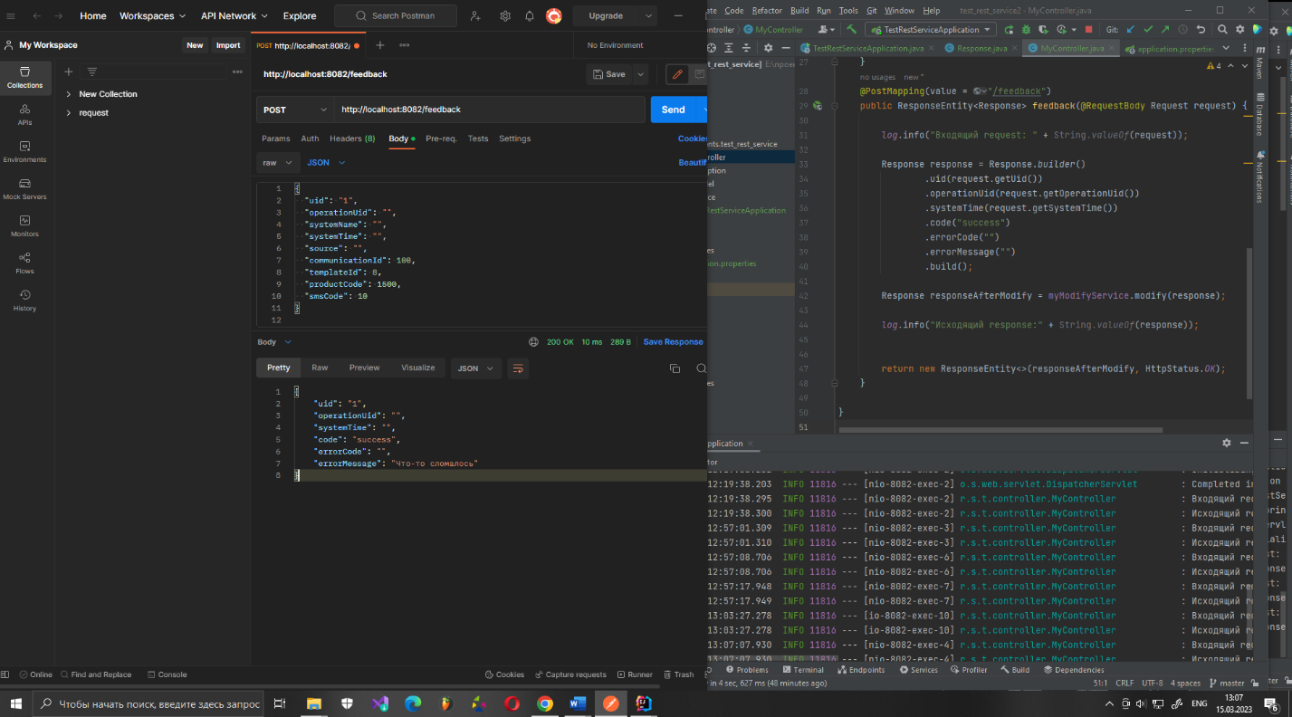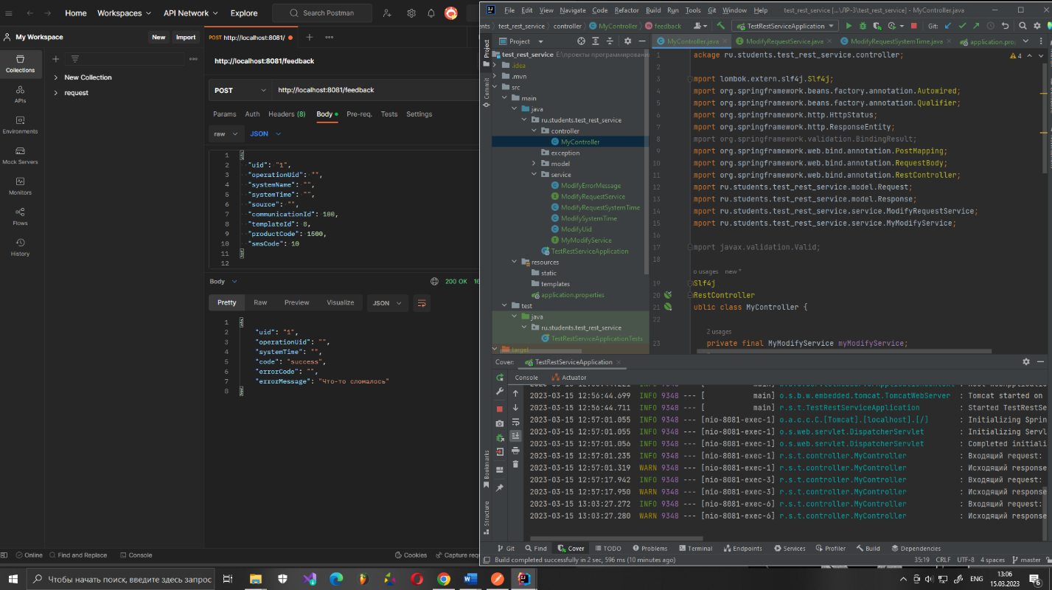

Рис.3,4 Доработка простого REST сервиса, настройка связи между двумя сервисами